**Como modificar una base de datos en un servidor MySQL utilizando la terminal de windows**

**Objetivo:** Realizar el procedimiento para poblar una base de datos en el servidor MySQL utilizando la terminal de windows.

**Recursos necesarios:**

* Servidor de base de datos MySQL versión 8.0.32
* Terminal de Windows
* Base de datos de la plataforma web Dory

**Pasos:**

Nota: Antes de comenzar a realizar cualquier proceso de modificación de la base de datos, se recomienda hacer una copia de seguridad).

1. Abrir terminal o consola de comandos en tu sistema operativo (ver imagen 1).

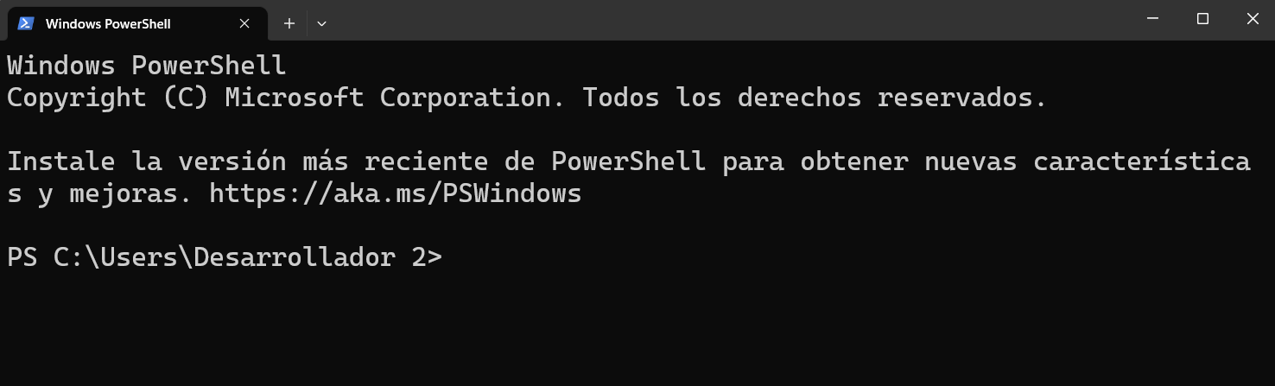

Imagen 1. *Terminal de Windows o consola de comandos*

1. Conéctate al servidor MySQL utilizando el comando ´mysql -u usuario -p´. Remplaza ´usuario´ con el nombre de usuario de MySQL, y escriba la contraseña cuando se te solicite (ver imagen 2).

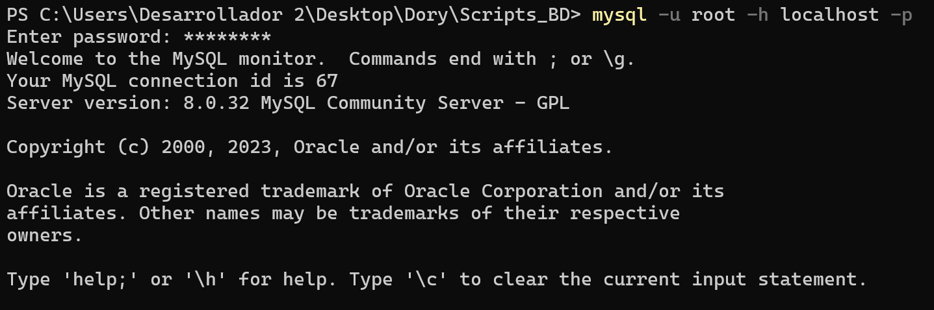

Imagen 2. *Conexión con servidor MySQL*

1. Inspeccionar las bases de datos con el comando ´show databases´ (ver imagen 3).

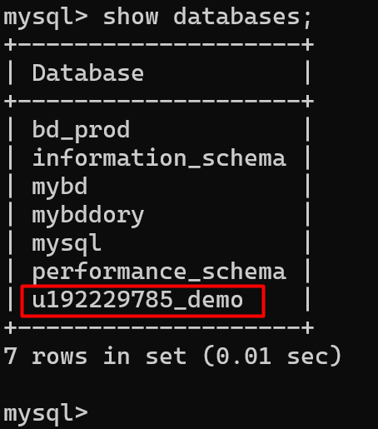

Imagen 3. *Bases de datos creadas*

1. Selecciona la base de datos con el comando use ´nombre_base_de_datos´ (ver imagen 4).

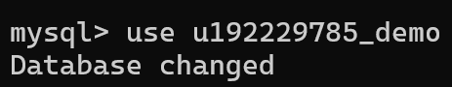

Imagen 4. *Selección de la base de datos*

1. Verificar las tablas de las bases de datos con el comando ´show tables from nombre_base_de_datos´ (ver imagen 5).

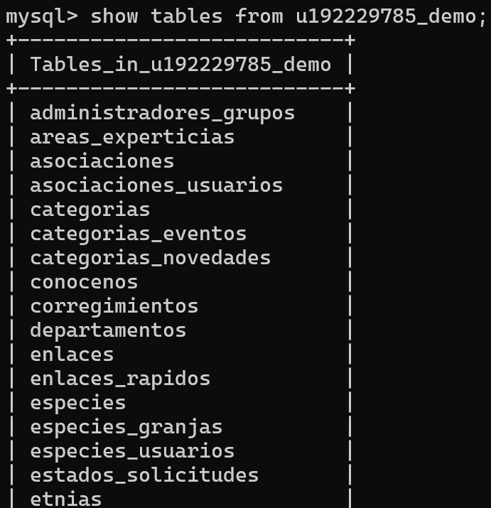

Imagen 5. *Tablas de la base de datos*

1. Inspeccionar la tabla que se modificará con el comando: ´Describe nombre_de_la_tabla´ (ver imagen 6).

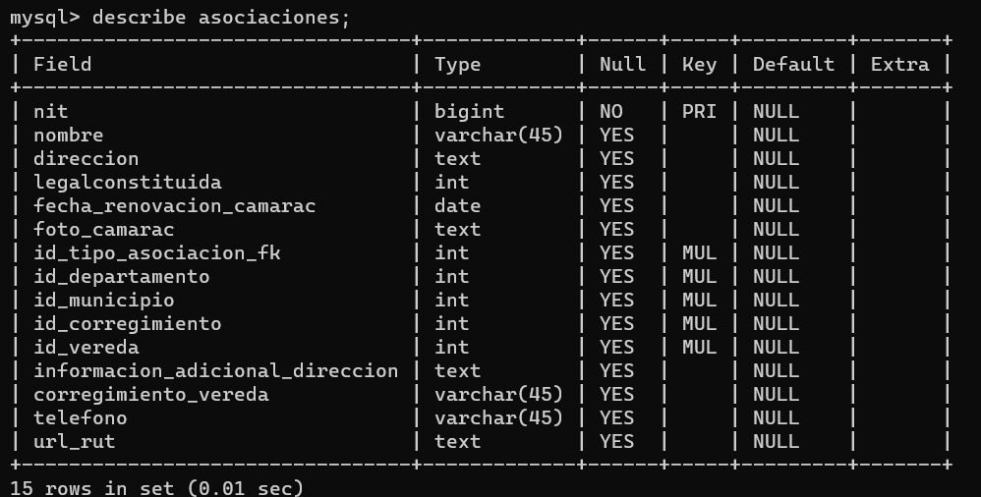

Imagen 6. *Inspección de la tabla ´asociaciones´ de la base de datos Dory*

1. A continuación, se muestra algunos ejemplos para actualizar tablas de la base de datos (ver imagen 7).

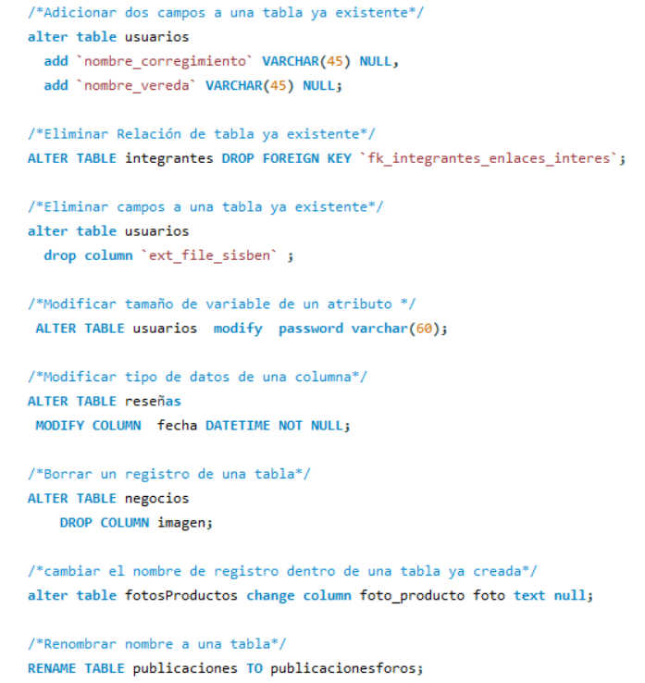

Imagen 7. Ejemplos de *códigos SQL para modificar tablas de la base de datos*

1. Realizar código de secuencia SQL para actualizar tabla de la base de datos (ver imagen 8).

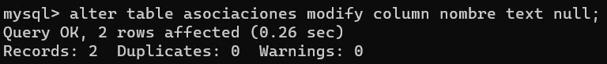

Imagen 8. *Código SQL para cambiar el tipo de dato del atributo ‘nombre’ en la tabla ´asociaciones´*

1. Inspeccionar la tabla de la base de datos modificada con el comando ´describe nombre_de_la_tabla’ (ver imagen 9).

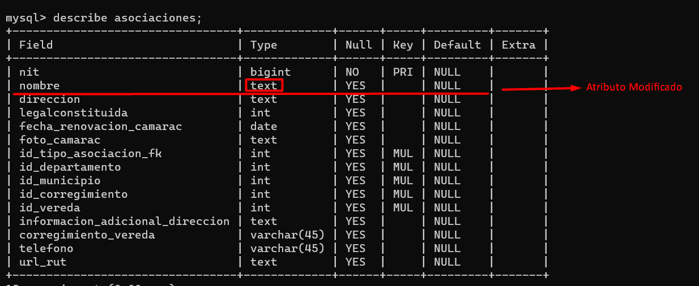

Imagen 9. *Inspección de la tabla ´asociaciones´ de la base de datos Dory*